Ученики МАОУ «СОШ №12»
ГОЛОСУЮТ «ЗА» ЗДОРОВЫЙ ОБРАЗ ЖИЗНИ.

Откажись от вредных привычек!
Мы выбираем жизнь! Учащиеся школы активно включились в акцию
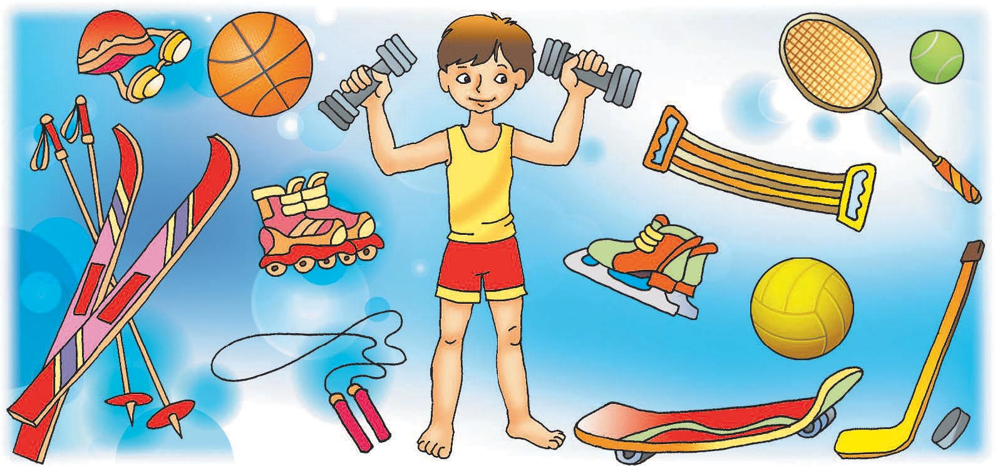
Здоровый образ жизни важен,
Залог успеха и побед.
К нему стремиться, вам мы скажем,
Он, как огня священный свет.

Здоровым быть здорово!
У кого есть здоровье,
У того есть надежда.
У кого есть надежда,
У того есть все.

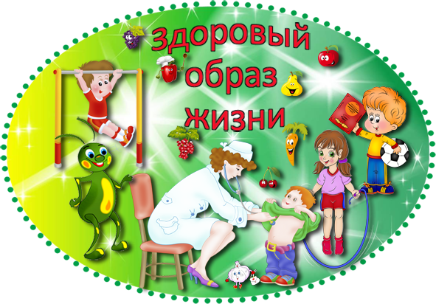

Люди! Будьте людьми!
- Берегите нашу планету!
- Пусть ваши дети будут здоровы!
- Пусть они дышат свежим воздухом, а не табачным дымом!
- Пусть они любуются живыми цветами!
- И никогда не спросят вас: «Что такое яблоки?»

